Diplom 26 Juni 2021

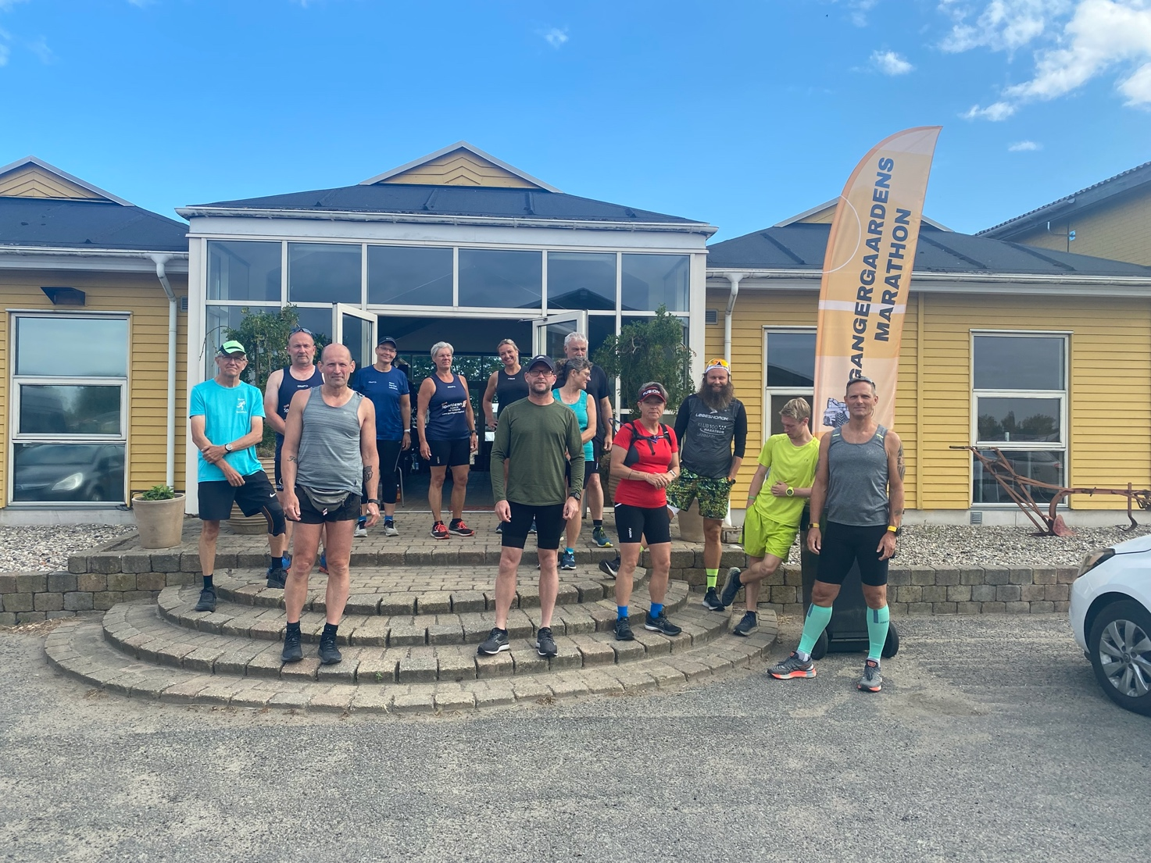
Lørdag 26 Juni 2021 - kl. 08.
Marathon Halv Marathon
1. Luise Gangergaard – 4:24:37 1. Mette Fly 2:07:00
2. Jesper Hansen 4:01:30 2. Eva Pedersen 2:34:10
3. Per Christoffersen 4:04:40 3. Betina Voss 2:34:10
4. David Bredo – 4:11:31 4. Dorte Corvinius 2:34:10
5. Michael Aagaard Jensen 5:14:04 5. Eli Jacobi Nielsen – 2:18:50
6. Ulrik Pihl 4:11:31 6. Steen M. Pedersen 8,5 km – 1:35:20
7. Trine Dydensborg 4:48:19
8. Peter Møllebro 4:44:20

